Утверждено
Решением Президиума РФГС
Протокол №38 от «23» марта 2022 г.
Общероссийская общественная организация
«РОССИЙСКАЯ ФЕДЕРАЦИЯ ГОРНОЛЫЖНОГО СПОРТА»
(РФГС)

Стратегия по борьбе с допингом Российской федерации горнолыжного спорта на 2022 - 2026 г.г.
г. Москва
2022
2
Анализ текущей ситуации.
Актуальность данной темы обусловлена тем, что проблема допинга в настоящий момент является одной из центральных проблем современного спорта, поскольку употребление допингов спортсменами не только наносит ущерб их здоровью, но и подрывает основы спорта.
Анализ нарушений в сфере допинга в горнолыжном спорте показал, что большинство из них касаются, как правило, соблюдения исполнительской дисциплины, внесения достоверных сведений о своем местонахождении в систему АДАМС и обеспечение присутствия в заявленном месте, куда могут прибыть допинг комиссары для проверки. В связи с этим, РФГС свою деятельность в сфере борьбы с допингом осуществляет в следующих направлениях:
- ведение работы со спортсменами тренерами, специалистами в целях повышения исполнительской дисциплины, повышения образовательного уровня и привития нулевой терпимости к допингу;
- образовательная деятельность, направленная на предотвращение нарушений;
- взаимодействие с региональными спортивными федерациями в части реализации ими своей обязанности по противодействию допингу и борьбе с ним;
- осуществление контроля уровня антидопингового образования своих членов, ведение учета лиц (в том числе спортсменов и сотрудников спортивных организаций), прошедших образовательные программы, направленные на профилактику нарушений антидопинговых правил;
- информирование о новых терапевтических исключениях.
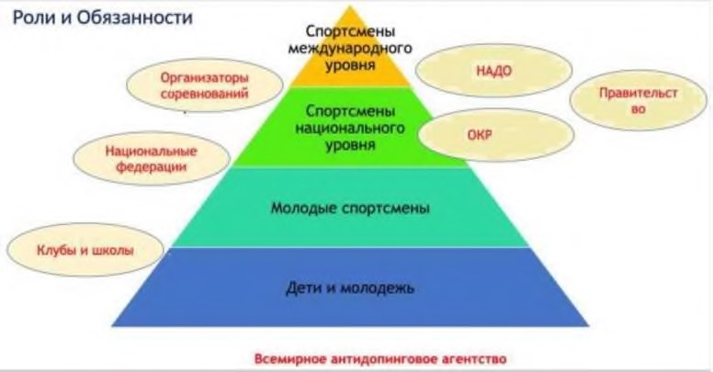
Одним из механизмов формирования устойчивой культуры нулевой терпимости к допингу является активная работа с сайтом.
На главной странице сайта РФГС есть ссылка быстрого доступа «сообщить о допинге», а также открыт отдельный раздел «Антидопинг», где размещены все актуальные документы в сфере антидопинга, как национальные, так и международные. В указанном разделе содержится актуальная информация, которая может оказаться необходимой для спортсменов, персонала спортсмена и иных лиц. Информация о правах и обязанностях спортсмена в соответствии с Всемирным антидопинговым кодексом и международными стандартами.
Ссылки на образовательные материалы РУСАДА.
Ссылка и руководство на видео-инструкцию для спортсменов по работе с системой АДАМС.
Ссылка «проверь лекарство»
Ссылка на образовательные онлайн-платформы РУСАДА, WADA, Adel. Контактная информация специалиста по антидопингу в РФГС.
Списки запрещенных препаратов, нормативно-правовая база, новости и т. д.
Вопросы предотвращения допинга в горнолыжном спорте и борьбы с ним находятся на постоянном контроле Президиума РФГС. Решением Президиума РФГС (протокол № 17 от 21.11.2019) установлена обязанность всех региональных физкультурно - спортивных организаций (по принадлежности спортсменов), заключить соглашения со спортсменами региональных сборных команд о соблюдении антидопинговых правил и неприменении допинга, обеспечить прохождение спортсменами региональных команд антидопингового онлайн курса «Антидопинг» на базе информационной платформы РУСАДА _{course@rusada.ru} Начиная с сезона 2020 - 2021 г.г. в Регламент Кубка России внесено дополнение о допуске спортсменов к соревнованиям сезона, только при наличии сертификата онлайн курса РУСАДА «Антидопинг ».
В контракты со спортсменами и тренерами включены пункты о персональной ответственности за несоблюдение антидопингового законодательства.
В период проведения всероссийских соревнований по горнолыжному спорту на территории РФ есть возможность приглашенным специалистам РУСАДА проведения обучающих семинаров для спортсменов и тренеров сборных команд страны и регионов.
Назначенным ответственным за ведение работы по антидопингу специалистом РФГС ведется постоянный контроль исполнительской дисциплины спортсменов сборной команды страны по внесению данных в систему АДАМС.
Ведется работа с региональными федерациями страны по горнолыжному спорту - ознакомление с последними сведениями в сфере борьбы с допингом и списками запрещенных препаратов. Отчеты федераций о состоянии работы по данному вопросу, о проведении образовательных семинарских занятий среди спортсменов, тренеров, учащихся спортивных школ и т.д. на региональном уровне. Организовано прохождение тренерами и иными специалистами в области физической культуры и спорта курсов повышения квалификации по антидопинговой тематике и/или иных информационно-образовательных антидопинговых программ.

РФГС осуществляет и способствует продвижению антидопинговых образовательных программ совместно с РУСАДА. Ежегодно разрабатывается план- график антидопинговых информационно-образовательных мероприятий РФГС, (в который, по необходимости, вносятся изменения);
Согласно Плана-графика, проводятся антидопинговые информационно образовательные мероприятия, День чистого спорта, участие во всероссийском антидопинговом диктанте, викторине outreach;
Все спортсмены и тренеры, включенные в международный реестр ФИС, собственноручно заполняют антидопинговые декларации спортсменов, сканированные копии которых которые хранятся в региональных федерациях.
Для спортсменов, входящих в пул тестирования, организовано обучение по образовательной программе РАА «РУСАДА» и получение сертификатов. Для членов сборной команды спортсменов, тренеров и иных лиц, проводятся семинары и онлайн курсы. Получение сертификата (РУСАДА, ADEL) является необходимым условием для участия в соревнованиях.
В целях повышения эффективности работы используются интернет-ресурсы для учебы и ознакомления спортсменов всех уровней спортивного мастерства, сотрудников федераций и других специалистов с целью профилактики нарушений антидопинговых правил.
Руководство РФГС при посещении регионов (органы исполнительной власти, учреждения спортивной направленности и пр.) обязательно поднимают вопросы борьбы с допингом, обсуждается состояние дел в регионе, оказывается необходимая методологическая поддержка.
Большой проблемой в работе по предотвращению допинга в спорте является недостаточное государственное финансирование этого направления.
Целевые группы Совершенствование механизма противодействия допингу в спорте предполагает повышение роли всех субъектов физической культуры и спорта в продвижении образовательных и просветительских программ по антидопинговой тематике. С целью обеспечения максимального охвата этими программами различных целевых аудиторий целесообразно активизировать взаимодействие общероссийских спортивных федераций и региональных спортивных федераций в рамках реализации мер по противодействию допингу. Целевыми группами являются:
- спортсмены спортивных сборных команд Российской Федерации по горнолыжному спорту основного состава
- спортсмены спортивных сборных команд Российской Федерации по горнолыжному спорту юниорского состава
- тренеры и специалисты, работающие со спортивной сборной командой Российской Федерации по горнолыжному спорту
- спортсмены сборных команд регионов Российской Федерации по горнолыжному спорту
- тренеры и специалисты, работающие со сборными командами регионов Российской Федерации по горнолыжному спорту
- тренеры и специалисты учреждений спортивной направленности регионов Российской Федерации
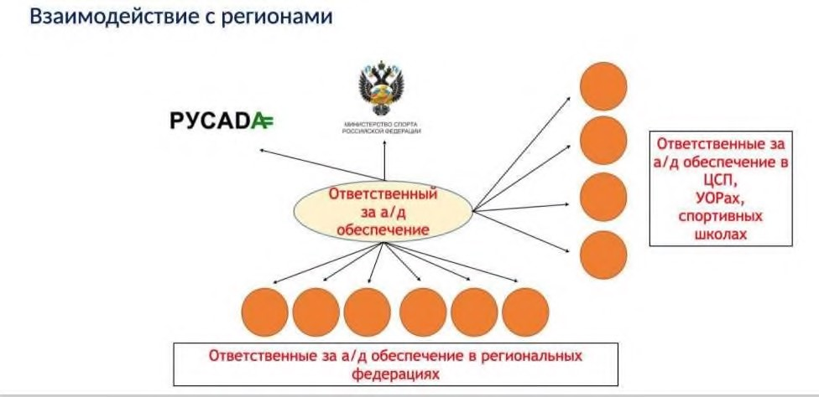

Цель стратегии
Предотвращение преднамеренного или непреднамеренного использования спортсменами Российской Федерации, принимающими участие в международных, всероссийских и региональных соревнованиях по горнолыжному спорту, как на территории страны, так и за рубежом запрещенных субстанций и методов с целью сохранения справедливых и равных условий в спорте, а также защиты здоровья молодого поколения, занимающихся горнолыжным спортом, как высших достижений, так и массовым.

Направления деятельности в рамках реализации стратегии
1. Расширение образовательных программ для спортсменов спортивных сборных команд Российской Федерации и её субъектов в сфере антидопинга и использования фармакологических средств спортсменами. Антидопинговое образование направить на формирование нетерпимости к допингу и выработку антидопингового поведения. 2. Тесный контакт с РУСАДА для получения актуальной информации (брошюры, пособия) направленной на борьбу с допингом.
Организация лекций для спортсменов в рамках этапов кубка России и других всероссийских соревнований.
- Организация работы с законными представителями несовершеннолетних спортсменов в целях информирования о антидопинговых правилах, их правах и обязанностях, порядке проведения допинг-контроля.
- Ведение и обновление на сайте РФГС раздела «Антидопинг», пополнение актуальной информацией (списки запрещенных препаратов, нормативно-правовая база, новости и т.д.).
- Назначение штатного сотрудника РФГС ответственного за антидопинговую деятельность в целях ведения текущих вопросов, взаимодействия со всеми заинтересованными организациями (ОКР, Минспорт России, Ассоциацией ЛВС, РУСАДА) и региональными федерациями. На него возложены обязанности контактов с медицинскими учреждениями, участвующими в тестировании спортсменов, антидопинговыми лабораториями. Он также следит за своевременностью и правильностью внесения спортсменами данных в систему АДАМС.
- Выработка мер, направленных на профилактику использования допинга спортсменами. Определение групп риска по ретроспективным данным обследований спортсменов и показанных ими результатов.
- Ведение нормативной базы лицензирования спортсменов. Контроль за обязательностью при оплате кодов FIS ознакомления под роспись каждого спортсмена с положением Всемирного антидопингового кодекса.
Включение в контракты со спортсменами и тренерами сборных команд пункта о наказании за применение запрещенных препаратов, нарушение спортивного режима (отстранение или дисквалификация в зависимости от степени тяжести)
- Продолжение работы с региональными федерациями, по вопросам дополнения к контрактам, а также заполнению и хранению антидопинговых деклараций спортсменов, заполненных ими при получении FIS кодов (сканированные копии хранятся в региональных федерациях).
- Внесение в раздел «допуск спортсменов» регламента Кубка России дополнения о допуске спортсменов к соревнованиям, только при наличии сертификата «Триагонал».

Ресурсы
Реализация стратегии производится за счет трех источников финансирования:
- федеральные средства, выделяемые по линии Минспорта России; - средства Олимпийского комитета России; - средства федерации.
В начале 2022 года на организацию работы по предотвращению допинга впервые были выделены средства федерального бюджета, благодаря которым РФГС смогла организовать проведение в регионах для тренеров и специалистов этапов

7
Кубка России, Чемпионата России, крупных всероссийских соревнований следующих образовательных семинаров по антидопинговой тематике: Февраль -
Белокуриха, Алтайский край Кубок России - 117 200 рублей Март - Южно-
Сахалинск, Первенство России 16-20 лет - 113200 рублей Март - Елизово,
Камчатский край Чемпионат России - 119 200 рублей Ноябрь - Кировск Мурманской области Кубок России - 82 400 рублей Декабрь - Башкортостан, ВС «Приз памяти Шайхисламова» - 97 200 рублей.

Мониторинг, оценка и ожидаемые результаты
Реализация направлений Стратегии позволит повысить качество антидопинговой подготовки спортсменов спортивных сборных команд по горнолыжному спорту всех уровней, приведет к повышению уровня образованности спортсменов в антидопинговой сфере, и послужит укреплению исполнительской дисциплины спортсменов в целях недопущения нарушений антидопингового законодательства.
Реализация Стратегии внедрит новые формы взаимодействия региональных ведомств со всеми заинтересованными органами и организациями в области борьбы с допингом. Главной задачей Стратегии является внедрение комплексного подхода к решению проблемы допинга в спорте, охватывающий все уровни подготовки спортсменов. Спецификой Стратегии является акцент на проведение профилактической работы, а именно: реализация информационно-образовательных проектов на всех уровнях горнолыжного спорта, использование интернет-ресурсов на всех уровнях подготовки спортсменов. Для эффективной реализации Стратегии важна координация усилий различных структур и ведомств страны, при непосредственном участии федеральных структур.
Результатом реализации антидопинговой стратегии РФГС станет объединение всех участников горнолыжного движения, основанное на общих ценностях чистого спорта и нулевой толерантности к допингу.
Такое единство будет выражено в создании прозрачной системной работы всех подразделений как национальной федерации, так и региональных федераций.
В ходе реализации антидопинговой стратегии РФГС планируется достижение следующих результатов:
- Создано информационное пространство, наполненное актуальной антидопинговой информацией, в котором активные действия наиболее значимых участников подтверждают приверженность членов сообщества ценностям чистого спорта, которое функционирует в соответствии с принципом «положительного закрепления» (стимуляция и поощрение действий в поддержку чистого спорта, ключевые спортсмены и тренеры выступают в качестве ролевых моделей для более 8
юных поколений, закрепляется идея о том, что не только нарушать - это плохо, но и следовать существующим правилам и продвигаемым ценностям - хорошо).
- Налажена деятельность на всех уровнях горнолыжного спорта как единой системы, нацеленной на непрерывное антидопинговое совершенствование, действующей на основании принципов чистого спорта и взаимного уважения.
- Сформирована система, участники которой не только сами выбирают следовать правилам и ценностям чистого спорта, но и отторгают тех, кто пытается эти правила нарушить. Одним из главных принципов такой системы станет уверенность всех участников в неотвратимости наказания.

